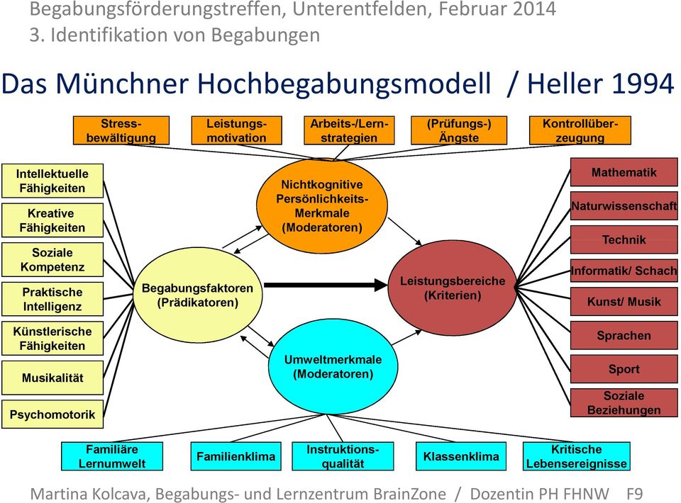Münchener Begabungsmodell (Heller & Perleth, 2007)